Program informativní schůzky pro rodiče 29. 8. 2017 v 17.00
– nutná účast na třídní schůzce kvůli schválení částky do Sdružení rodičů a domluvě pravidel na třídách

Program:
1. Charakteristika školy - zahájení ředitelem školy Petrem Juráčkem, představení
p. učitelek, vedoucí stravování
- třída Myšky – p. učitelky Helena Fišerová a Daniela Fišerová – 547 354 881
- třída Ježci – p. učitelky Jindra (Inka) Rádlová a Jana Švrčková – 547 357 075
- třída Žabky – p. učitelky Barbora Polášková a Ivana Bláhová – 547 357 076
- společný email – msostopovice@centrum.cz
- ve třídách Myšky a Ježci jsou děti věkově smíšené (od 2,7– 5 let), ve třídě Žabky jsou předškoláci

2. Sdružení rodičů a přátel školy:
- domluva a schválení vybírané částky na kulturní akce a odměny pro děti (1500 Kč na školní rok - nevyčerpané částky na akce zůstávají pro potřeby sdružení - hračky a další potřeby pro děti)

3. Stravování a úplata za vzdělávání
- stravné i školné se platí INKASEM (formulář předá vedoucí ŠJ)
- u nových strávníků se vybírá záloha 500 Kč na stravu, stravné se strhává na začátku měsíce za předchozí měsíc
- školné se strhává na začátku daného měsíce – 400 Kč
- zřízení INKASA pro účet školy – ve výší 1 200 Kč na měsíc
- informace vedoucí stravování o způsobu platby za stravné a školné, odhlašování dětí – elektronicky, telefon přímo vedoucí stravování – 547 211 325, 737 350 798, vyplnění přihlášek, vybírání částky na toaletní potřeby 150 Kč
Úřední hodiny paní vedoucí školní jídelny:
29. 8. od 14.00 do 17.00, od 17.30 do 19.00 a 31. 8. od 14.00 do 19.00 (kancelář ve staré budově, vchod ze dvora) – přihlášky ke stravování, info k INKASU a další.

4. Seznámení rodičů s ŠVP (k nahlédnutí ve vestibulu školy) – pohádky, zůstává ekologické zaměření, na třídách tvoření třídních programů, které přizpůsobujeme potřebám a schopnostem dětí (dle 7 inteligencí), pro předškoláky máme zpracované náročnější ekologické projekty s vycházkami do okolí
- třídní projekty – ve všech třídách logopedická prevence, dětská jóga + v Žabkách flétna

5. Školní řád MŠ (k nahlédnutí ve vestibulu školy):
- provoz MŠ: 6.30 – 16.00 (dle zápisního listu při zápisu), prázdninové provozy - vánoční prázdniny provoz uzavřen, v červenci bude provoz tři týdny
- vyplnění evidenčních listů (dopsat případné změny -povinnost rodičů hlásit změny telefonů, pojišťovny, adres), zmocnění (zapsat i lektorky z kroužku) a prohlášení o bezinfekčnosti
- povinnost rodičů řídit se školním řádem (předávat děti učitelkám do tříd, omlouvat nepřítomnost dětí, nedávat do MŠ děti s léky a nedoléčené)
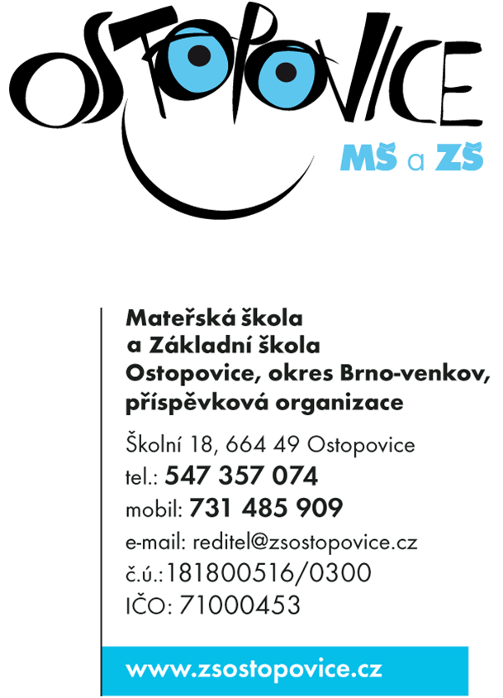
- rodiče mají právo na informace o průběhu a výsledcích vzdělávání, na poradenskou činnost, na informovanost (nástěnky, email, stránky školy), podílet se na akcích školy, mají možnost zapůjčení odborné literatury

- možnost vyloučení dítěte z MŠ – neuhrazení úplat, neomluvená absence, opakované vyzvedávání po skončení provozu

- povinné předškolní vzdělávání pro děti od pěti let v rozsahu 4 hodin (tj. od 8 do 12 hod.)
- omlouvání dětí – při předem známé nepřítomnosti 1 den předem informovat pedagogy, jinak v den nepřítomnosti (písemně, emailem, telefonicky nebo osobně s uvedením důvodu absence). Při časté nebo dlouhodobé absenci je vedoucí MŠ požadovat doložení důvodu.

6. Režim dne:
- příchod dětí do 8.15, po obědě od 12.15 do 12.30 hod., odpoledne od 14:30 hod.
- ráno (6.30-7.30) a odpoledne (od 15.30) se děti schází ve třídě Ježků
- pokud je možnost brát děti po obědě, žádáme o pátek (kratší úvazky tří paní učitelek, provozní důvody)
- paní učitelky připravují program na základě tématu vytyčeného v třídním vzdělávacím programu, základní činností dětí je spontánní hra, skupinové a řízené činnosti, omezené možnosti pohybové aktivity ve třídách, proto zpravidla dvouhodinový pobyt venku a povinná doba odpočinku
- u Žabek průběžná svačinka – děti se samy obsluhují, mažou pečivo pomazánkou, vytvořen pracovní kout pro předškoláky – cílená příprava na školu
- čipy na otvírání dveří – záloha 100 Kč za kus, funkčnost od 6.30 do 8.15, od 12.00 do 12.30, od 14.30 do 16.00 – možnost zakoupení na schůzce

7. Zájmové činnosti (odpolední nabídka):
- edukativně-stimulační skupinky pro děti a rodiče - předškoláci
- angličtina – Tydlidům Nebovidy
- Malý olympionik - Rytmik s.r.o.
- tanečky - Kometa

8. Připravované akce:
- viz roční plán - plán akcí bude předem vyvěšen na nástěnce a na webu – podrobné a aktuální informace vždy zdůrazněny na nástěnce před akcí
- dvakrát ročně fotografování dětí
- nabízena škola v přírodě dle zájmu rodičů (předškoláci, dobrovolná aktivita MŠ s nadstandardním programem)
- narozeninové dny – jednou za měsíc společná oslava narozenin dětí v daném měsíci + divadlo hrané p. učitelkami
- hračkový den – jednou za měsíc
- divadla, koncerty, mimořádné dny, celodenní výlet

9. Různé:
- plyšové hračky na odpočinek (Myšky, Ježci) – jiné hračky ne (proto bývá hračkový den)
- praní povlečení 1x za měsíc doma
- foto do památníčku dítěte – nové děti
- hrníčky na pitný režim (malé)
- oblečení dětí – vše označit jménem dítěte:
- náhradní oblečení pro případ znečištění (spodní prádlo, ponožky, punčocháče, tričko) – dávat do barevného košíku na skříňce
- oblečení na pobyt venku (tepláky, kraťasy), dle počasí gumáky, pláštěnka
- pyžamo
- papuče s bílou podrážkou

- slavnostní zahájení šk. roku je 4. 9. v 8.00 hod., provoz v MŠ je zajištěn od 6.30 hod.

Připravila: Ivana Bláhová, vedoucí učitelka MŠ

Informace o školním stravování - MŠ

1. Přihlašování a odhlašování stravy
Školní jídelna je v provozu v pracovní dny. Přihlášení probíhá na základě přihlášky (vydává vedoucí ŠJ). Odhlašování dopoledních přesnídávek a obědu probíhá dohromady (nelze odhlásit jen jeden pokrm). Odpolední svačinku lze odhlásit samostatně.

Výdejna stravy je v provozu spolu s MŠ v pracovní dny a v době prázdninového provozu.
Obědy a svačinky se odhlašují vždy den předem do 9 hodin.
Pokud není možné včas stravu odhlásit, lze vyzvednout za obvyklou cenu v době od 11: 00 do 11:30 hodin, a to pouze první den nepřítomnosti dítěte.

Oběd odnesený v jídlonosiči je určen k okamžité spotřebě.

2. Věkové kategorie strávníků
Dle vyhlášky 107/2005 Sb. Školní jídelna zabezpečuje hmotnou péči o žáky pouze po dobu jejich pobytu ve škole. Děti a žáci jsou rozděleni do věkových kategorií:
3 – 6 let – platba 35 Kč (svačina, oběd, svačina, pitný režim)
7 – 10 let – platba 38 Kč (svačina, oběd, svačina, pitný režim)
Věkem žáka se rozumí věk, který dosáhne v průběhu školního roku (v období od 1. září do 31. srpna následujícího kalendářního roku).

3. Důležité upozornění
Pokud rodiče dítě včas neodhlásí ze stravování, zaplatí od druhého dne plnou cenu oběda tj. včetně ceny potravin, věcné i osobní náklady. Jde o smluvní cenu tj. výše finančního normativu.

4. Výdej stravy
Dopolední přesnídávka – 8:30
Obědy od 11:45 do 12:15
Odpolední svačinka od 14:30

5. Způsob platby – upřednostňujeme formu INKASO
Stravné se platí zpětně za předchozí měsíc inkasem, které se strhává druhý pracovní den v měsíci. Ve výjimečných případech příkazem na účet školy t.j 181 800 516/ 0300. Při platbě prosím uvádějte VS – (datum narození dítěte). Do zprávy pro příjemce uveďte celé jméno dítěte. Stravné je splatné do 8. dne následujícího měsíce.

Bližší informace u vedoucí školní jídelny.

ŠJ Lenka Balážová 547 211 325, 737 350 798 sjostopovice@seznam.cz

